**FORM VALIDATION**

1. HTML CSS
2. Cấu trúc: Thẻ form lớn ôm bên ngoài toàn bộ nội dung form: Trong đó là các mục con có class là form-group: tương ứng với một khối input
3. Form-group bao gồm 3 phần chính: label.form label, input, span.form-message …
4. JAVASCRIPT

**Mong muốn cách sử dụng thư viện của chúng ta:**

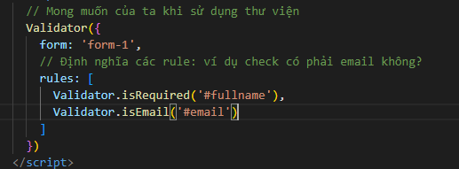

Hàm sẽ nhận vào một object chứa:

+ Id của form đăng ký, khi cần sử dụng trên form khác ta chỉ cần đổi tên id của form

+Các rule muốn áp dụng trên form